МИНИСТЕРСТВО ЦИФРОВОГО РАЗВИТИЯ, СВЯЗИ И МАССОВЫХ КОММУНИКАЦИЙ РОССИЙСКОЙ ФЕДЕРАЦИИ

Ордена Трудового Красного Знамени федеральное государственное бюджетное образовательное учреждение высшего образования

**«Московский технический университет связи и информатики»**

Кафедра «Системное программирование»

Практическая работа №3

**«Hive»**

по дисциплине

Введение в большие данные

Выполнил: студент гр. БЭИ2202

Кулешов А. С.

Проверил: Сергеев А.Е.

Москва, 2025 г

Цель работы. Получить навыки работы с Hive

**ВЫПОЛНЕНИЕ**

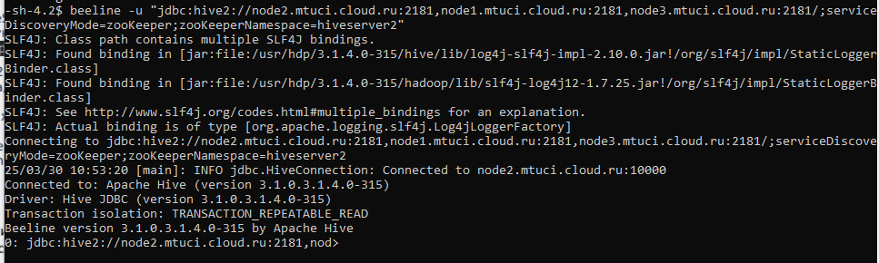

Рисунок 1 – Подключение к Hive

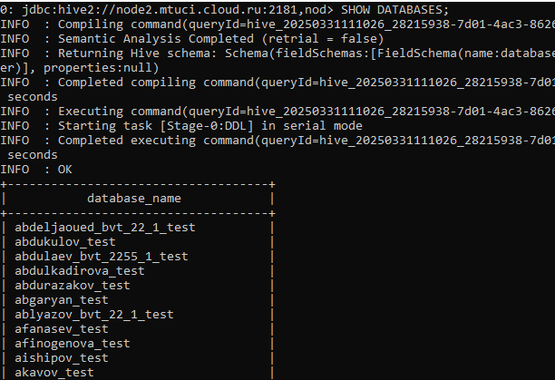

Рисунок 2 – Просмотр баз данных

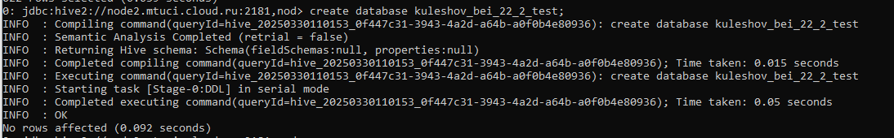

Рисунок 3 – Создание БД

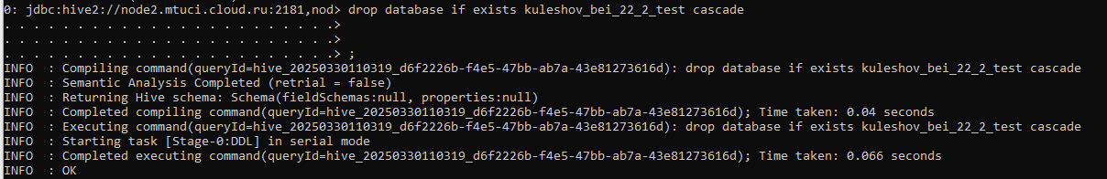

Рисунок 4 – Удаление БД

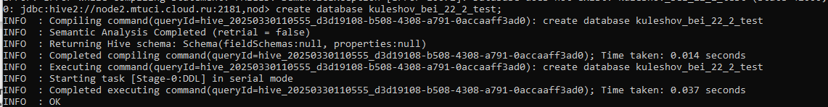

Рисунок 5 – Создание БД (снова)

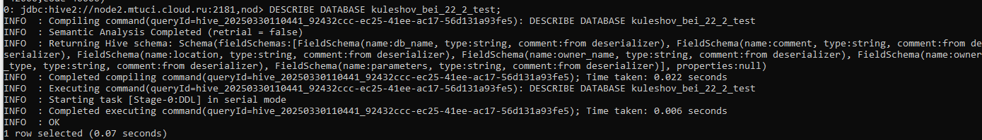

Рисунок 6 – Описание БД

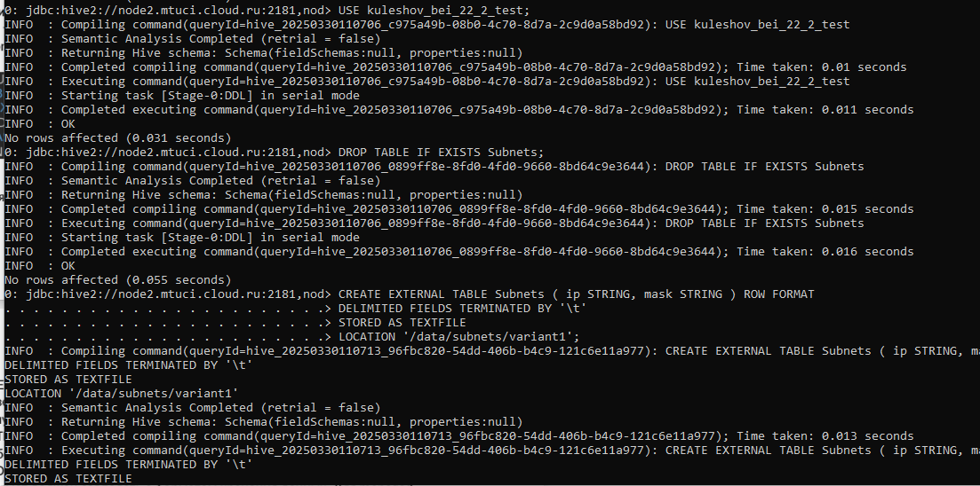

Рисунок 7 – Создание таблицы

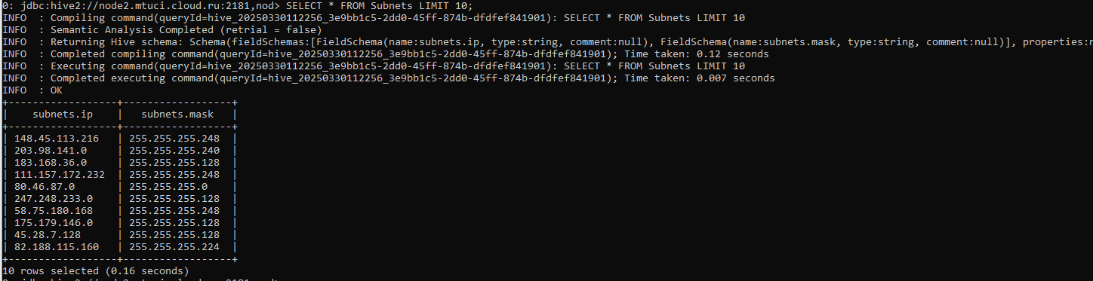

Рисунок 8 – 10 строчек(инфо)

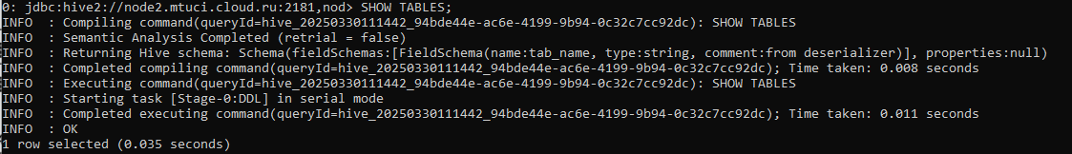

Рисунок 9 – Таблица есть

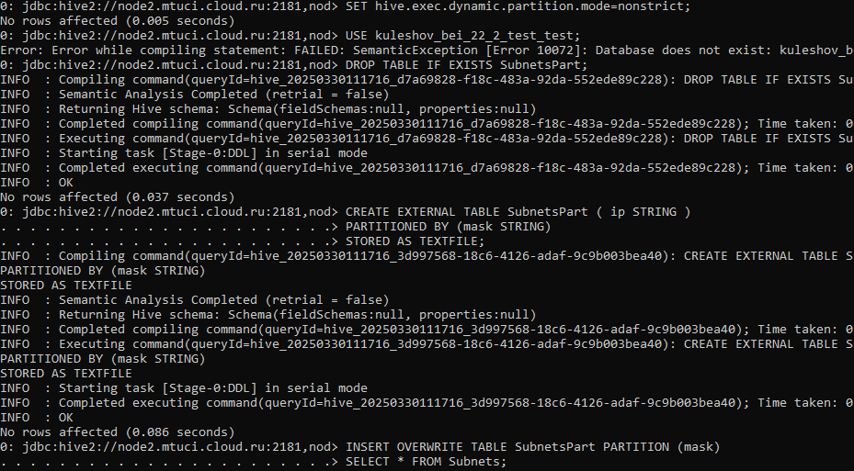

Рисунок 10 – Партиции

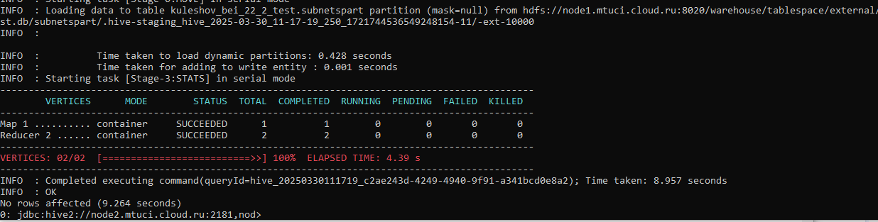

Рисунок 11 – Партиции

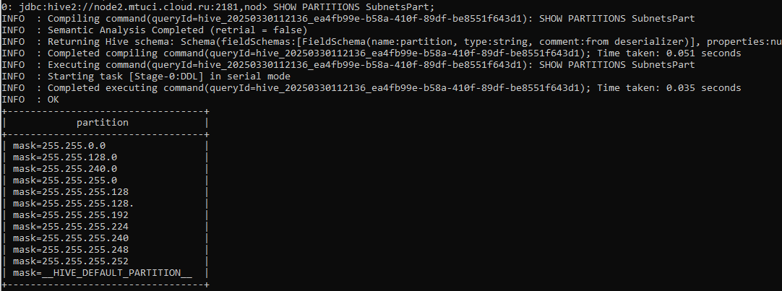

Рисунок 12 – Проверка партиций

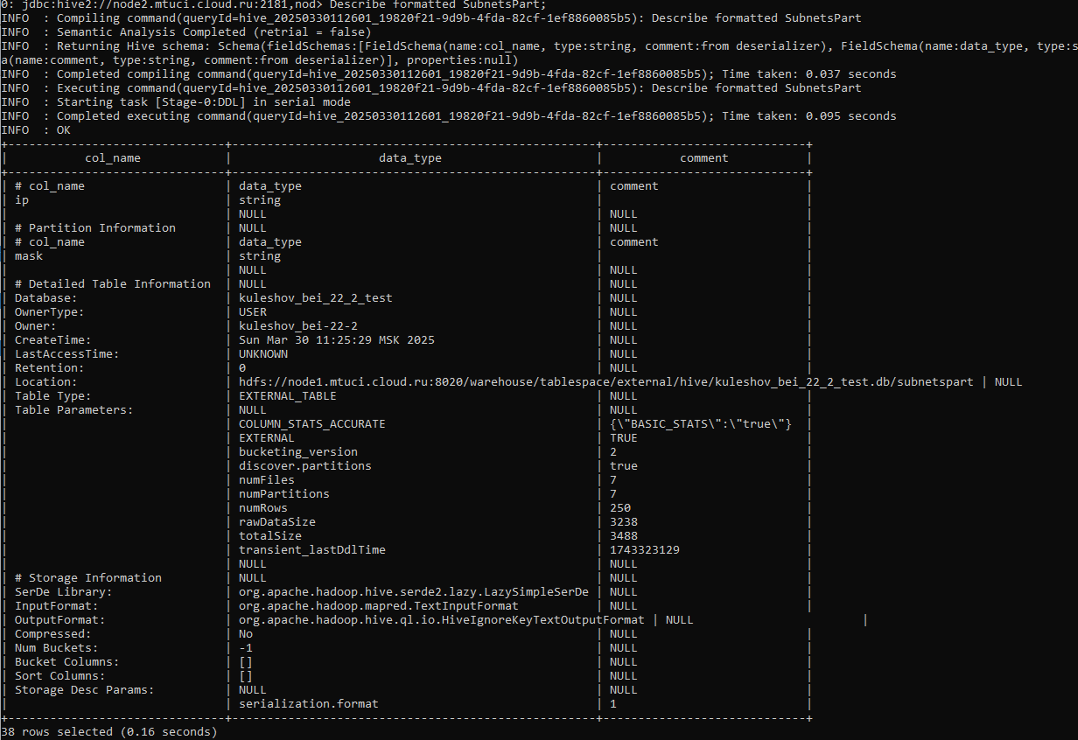

Рисунок 13 – Описание таблицы

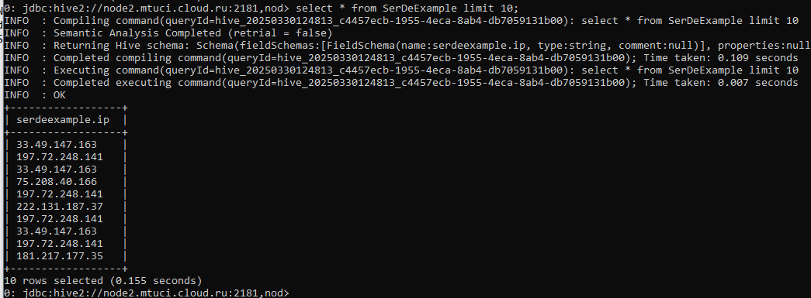

Рисунок 14 – Таблица созданная регулярными выражениями

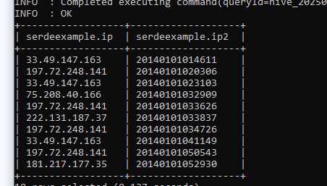

Рисунок 15 – Таблица созданная регулярными выражениями (с двумя полями)

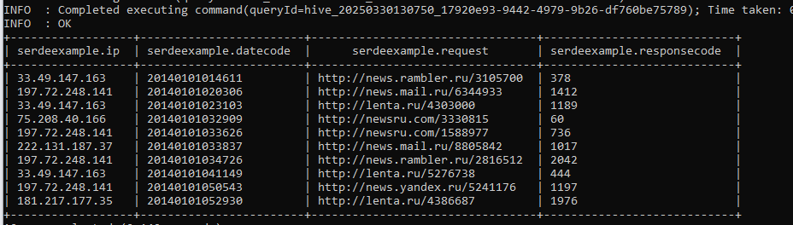

Рисунок 16 – Таблица созданная регулярными выражениями (с четыремя полями)

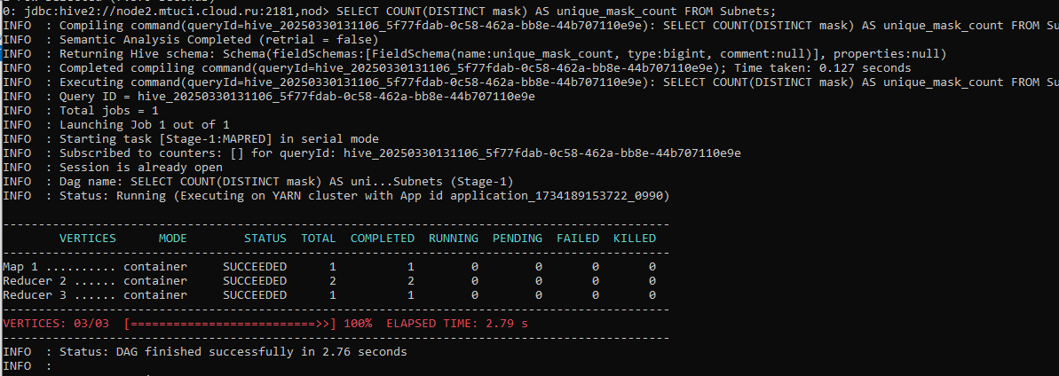

Рисунок 17 – Задание 0. Запуск

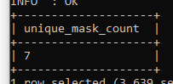

Рисунок 18 – Задание 0. Результат

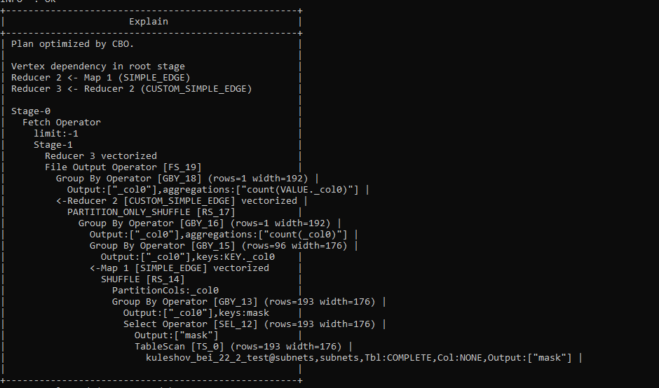

Рисунок 18 – Задание 0. Запуск с Explain

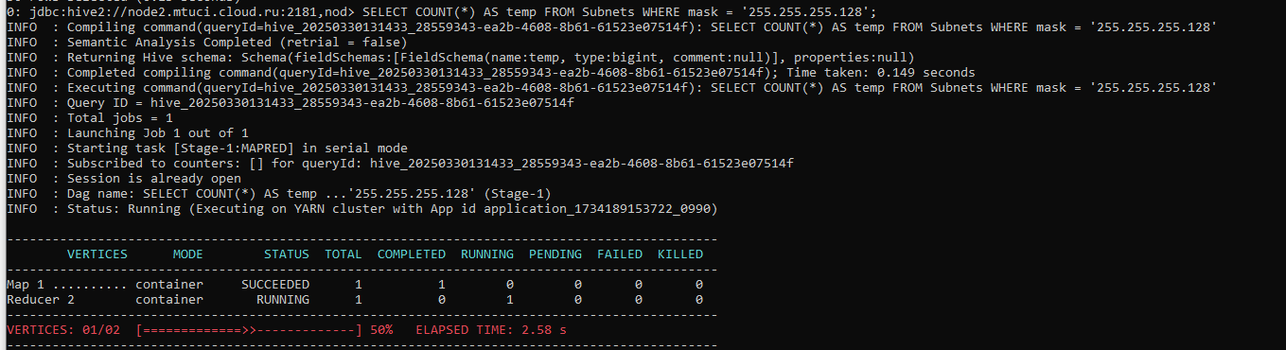

Рисунок 19 – Задание 1. Запуск

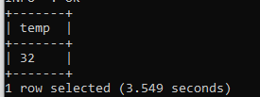

Рисунок 20 – Задание 1. Результат

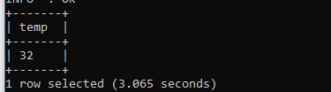

Рисунок 21 – Задание 1. На партициях. Результат тот же, скорость слегка увеличилась



Рисунок 21 – Задание 1. Размер исходных данных мал

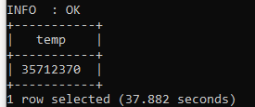

Рисунок 22 – Задание 1. Запуск на больших данных без партиций



Рисунок 23 – Создание таблицы с партициями заняло 200 секунд

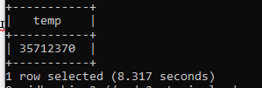

Рисунок 24 – Задание 1. Запуск на больших данных с партициями. С партициями скорость существенно возросла

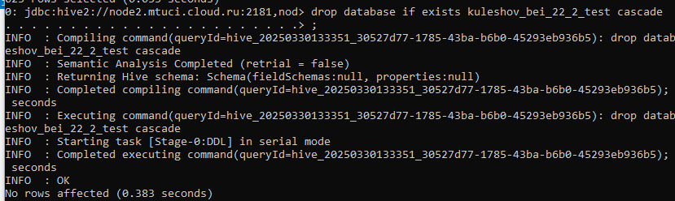

Рисунок 25 – Удаление БД